Приложение №2
к Договору безвозмездного оказания услуг
от «___» _______________ 2025 г. № ____
Сведения о поступивших в приют для животных
животных без владельцев и животных, от права собственности на которых владельцы отказались,
в информационно-телекоммуникационной сети «Интернет»

Фото | Дата отлова | Населенный пункт и адрес отлова | Вид,  пол,  порода | Прибли-зительный возраст | Окрас, характерис-тика волосяного покрова | Наличие ошейника (шлейки), одежды, клетки, переноски, иного транспор-тировоч-ного устройства | Особые отметины и приметы | Наличие / отсутст-вие стерили-зации / кастра-ции | Физическое состояние животного, особенности походки, передвижения, в том числе вследствие травм | Присвоенный идентификационный номер при маркировании  и чипировании | Дата и причина выбытия животного из приюта
1 | 2 | 3 | 4 | 5 | 6 | 7 | 8 | 9 | 10 | 11 | 12
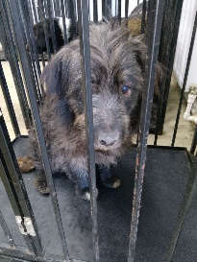 | 29.09.2025г. | Коркинский ГО, ул.Репина д.41 | Собака,  кобель,  б\п | 13л | Черный | Нет | Вес 21 кг; высота в холке 48 см | Нет | Удовлетворительное | Бирка №RU174887b19  Чип 643014393101853  Дело №447  Карточка учета № 1 | 09.10.2025 ПМО
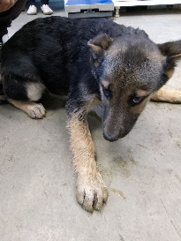 | 29.09.2025г. | Коркинский ГО, ул.Хлебозаводская д.12 | Собака,  кобель,  б\п | 4м | Черно-рыжий | Нет | Вес 11 кг; высота в холке 30 см | Нет | Удовлетворительное | Бирка №нет  Чип 643003685642079  Дело №447  Карточка учета № 2 | 30.09.2025 АС
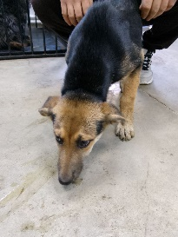 | 29.09.2025г. | Коркинский ГО, ул.Хлебозаводская д.12 | Собака,  кобель,  б\п | 4м | Черно-рыжий | Нет | Вес 11 кг; высота в холке 30 см | Нет | Удовлетворительное | Бирка №RU1a4a84465  Чип 643055923779140  Дело №447  Карточка учета № 3 | 03.10.2025 АС
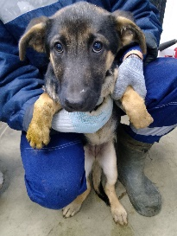 | 29.09.2025г. | Коркинский ГО, ул.Хлебозаводская д.12 | Собака,  сука,  б\п | 4м | Черно-рыжий | Нет | Вес 11 кг; высота в холке 30 см | Нет | Удовлетворительное | Бирка №RU1a83bb3a4  Чип 643070931315947  Дело №447  Карточка учета № 4 | 09.10.2025 ПМО

